身心障礙宣導
※宣傳海報  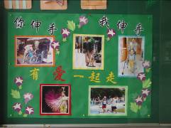 | ※圖書館相關影片播放  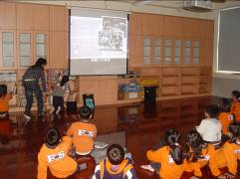
※低年級學生剝橘子體驗活動  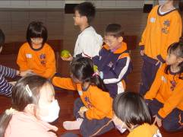 | ※高年級學生戲劇宣導  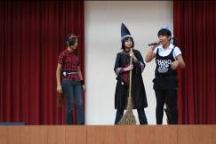
※配合故事媽媽時間進行宣導  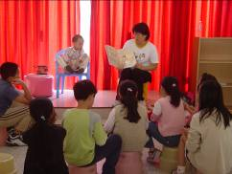 | ※介紹學生閱讀相關議題的書籍  